CVC-X1000埋地泄漏电缆报警系统

产
品
方
案
目 录

一、简介及用途 2
二、系统组成： 3
报警主机 3
泄漏电缆探测器主机 3
三、工作原理 4
四、设备性能指标参数 4
探测器主机 4
泄漏电缆 4
五、安装说明 5
探测主机的安装 5
泄漏电缆埋设 5
六、注意事项 7
七、泄漏电缆安装图示： 8
八、与红外对射报警系统的比较 8
九、技术支持与服务 8

一、简介及用途
CVC-X1000型泄漏电缆入侵探测器是一种室外周界入侵探测设备。它主要适用于银行、金库、高级住宅、监狱、仓库、铁路、博物馆、电站（包括核电站）、军事目标等重要建筑外围。亦可用在野外地形较为复杂的地方（如高低不平的山区及周界转角等），以达到有效安全防范的目的。

泄漏电缆报警器主要特点
隐蔽式安装：泄漏电缆埋在草坪或绿化带下面，入侵者不知道报警设备是否存在，更不知其安装的具体位置，因此不容易被破坏，也不容易被突破。由于隐蔽式安装，所以不会破坏周围环境的美观。

电磁感应报警：入侵者只要进入探测范围内，就会报警。
使用安全可靠：泄漏电缆报警器属于电磁感应报警，泄漏电缆工作时，工作电压小于5伏，不会对人体产生任何威胁。
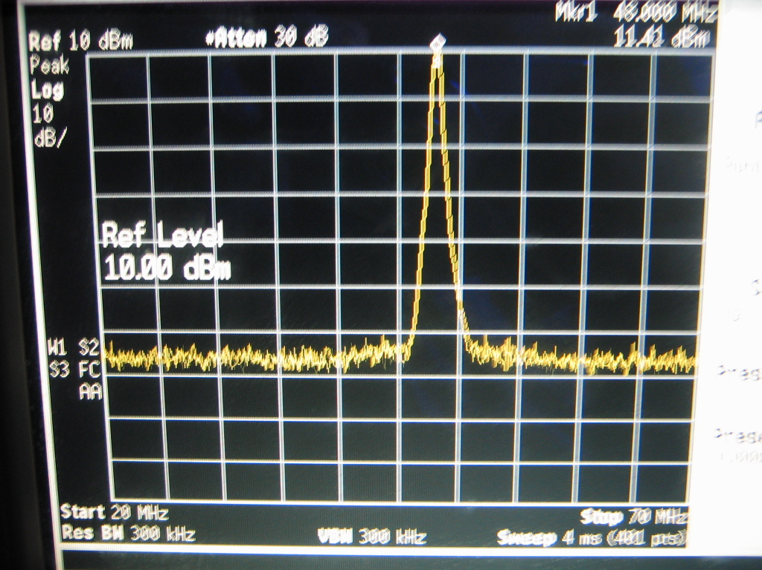
灵敏度99级可调：采用先进的多参数融合报警智能判别算法，最大程度的提高探测率，和降低误报率，适应在不同环境下的稳定工作。
安装灵活方便：泄漏电缆报警器的安装可以不受地形的限制，可以随地形高低弯曲埋设，树枝花草等植物，以及小鸟老鼠等小动物，以及刮风下雾等天气都没有影响。
产品使用寿命长：泄漏电缆有2个保护层，即绝缘层和防腐层，使用寿命在15年以上。

二、系统组成：
整个系统由报警主机、探测器主机、泄漏电缆三部分组成：

报警主机
报警主机可选用普通开关量报警主机。

泄漏电缆探测器主机
该系统由探测器主机和两根按设计要求特殊加工的泄漏电缆两部分组成。探测器主机由电源单元、发射电源、接收电源。信号处理单元和检测单元组成。
在要求低温环境下使用的主机带有组合恒温单元。作为探测单元的泄漏电缆由两根泄漏电缆和与其连接的两根非泄漏电缆组成。非泄漏电缆每根标称长度为10米，泄漏电缆每根标称长度为100米。

如下图所示：

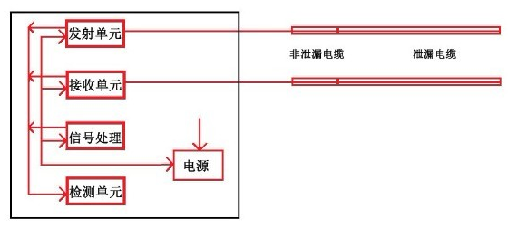

三、工作原理
发射单元产生高频能量馈入发送用的泄漏电缆中，并在电缆中传输。当能量沿电缆传送时，部分能量通过泄漏电缆的泄缝漏入空间，在被警戒空间范围内建立电磁场，其中一部分能量被安装在附近的接收用的泄漏电缆接收，形成收发能量直接耦合。当入侵者进入两根电缆形成的感应区内时，这部分电磁能量受到扰动，引起接收信号的变化，这个变化的信号经放大处理后被检测出来，并推动报警指示灯点亮，同时使继电器触点打开。
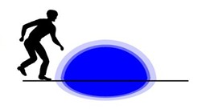

四、设备性能指标参数

探测器主机
（1）工作电压： AC220V
（2）输出形式： 继电器触点，开路报警
（3）工作温度： -40ºC-＋70ºC
（4）消耗功率： 不大于15W（不加恒温器环境下）
（5）重量： 主机2.5kg
（6）规格尺寸： 280*220*100mm

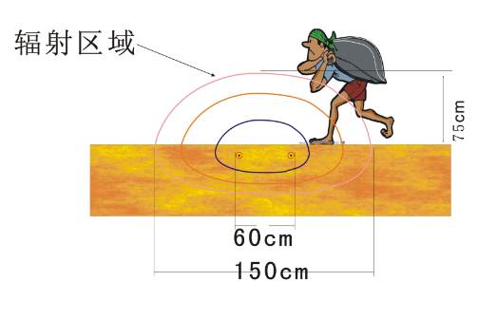
泄漏电缆
（1）泄漏电缆安置间距： 1-1.5米
（2）泄漏电缆安置深度： 3-10厘米（根据介质情况）
（3）报警方式： 触点
（4）最大警戒范围长度： 100米
（5）电缆工作温度： -40ºC-+60ºC
（7）重量： 20kg（10kg/根）/100米
（8）规格： Ø10.5mm

五、安装说明

探测主机的安装
探测主机稳固的安装在墙壁或固定物上，如安装在室外需在主机外加罩防水保护机箱。

泄漏电缆埋设
（1）将泄漏电缆安装在被警戒区域周界处，单机的警戒区域边界长为100米，两根泄漏电缆平行安置间距为1—3米(建议1.5米)，埋设深度可根据介质情况而定：一般水泥地埋深3～7厘米，泥土地埋深l 0厘米左右．为了确保系统的正常工作，在埋设前先将电缆以适当间距放置在地上，然后接上主机通电后进行步行测试，工作正常后，最后在电缆测试好的位置就地埋设(建议为防止日后地表作业，如：除草绿化损伤电缆，请把泄漏电缆穿在PVC管中进行埋设)

其布局示意图如下：
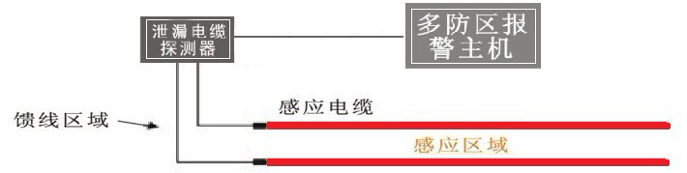

当CVC-X1000型多套连接使用时，规范用法是相邻两套电缆首尾相接，由于泄漏电缆始端存在3米左右过渡区，为确保相邻两套连接探测器接合区域可靠探测，在安装时应保证相邻两套泄漏电缆首尾间有3米左右重叠区，并且使两套电缆间在重叠区保持有0.3米左右的间隔（注意：每套主机有左右两个电缆端口，只有同是连接左端口或右端口的电缆可以重叠）.同时，相邻两套的泄漏电缆的主机的工作频率应错开，即选择编号最后不同字母的泄漏电缆的主机。如：编号xx-xxxA或XX-xxxB等。

其放置方式如下图：
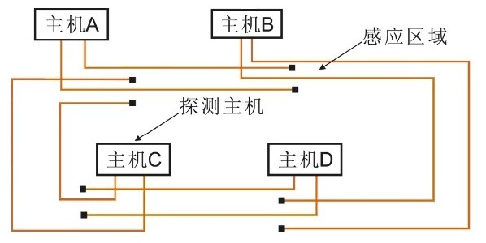
（2）在围墙上安装泄漏电缆
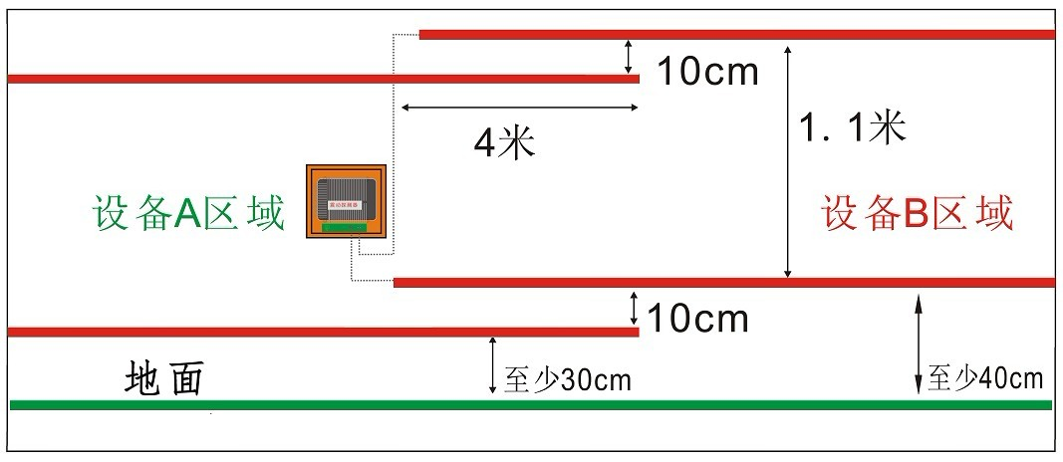

六、注意事项
  - 两根电缆不应互相交叉和靠近安装、多余的电缆应剪掉。（包括非泄漏电缆）；
  - 两根电缆一定要平行铺设，铺设间距在1-3米，最佳间距是1.5米；
  - 电缆安置深度依据介质决定，一般情况下泥土地埋深10厘米，水泥地埋深3-7厘米；
  - 两根电缆平行铺设时的平面落差不小于135度；
  - 两套电缆在安装时应保证相邻两套泄漏电缆首尾间有3米左右的重叠区，并且使两套电缆间在重叠区保持有0.3米左右的间隔。同时相邻两套的泄漏电缆的主机的工作频率应错开；
  - 主机安装在室外时需在主机外加防水保护箱；
  - 电源线与信号线不能和泄漏电缆并行靠近安装，信号线距泄漏电缆的距离应大于30厘米，220伏电源线距泄漏电缆的距离应在1米以外；
  - 连接主机与泄漏电缆的非泄漏电缆的标准长度为10米，两根非泄漏电缆应分别穿管保护，可以是PVC管，也可以是钢管。两根非泄漏间的距离在10公分以上；
  - 两根泄漏电缆应装入32mm的PVC管内再埋入地下，不可穿入钢管内；
  - 泄漏电缆埋设位置应距离人行道2米以上，距离公路4米以上；
  - 泄漏电缆如埋在墙体的一侧，需距离墙体1米。

泄漏电缆安装图示：

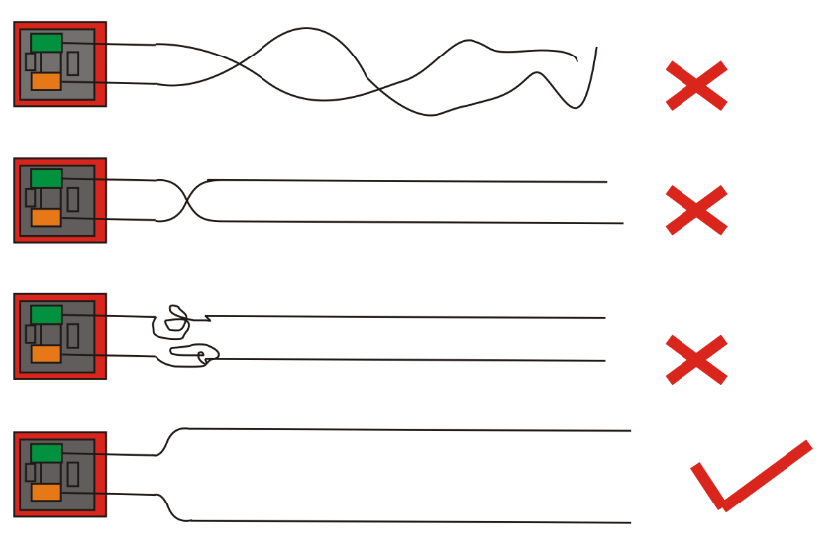

7、泄漏电缆报警器的应用范围
新一代的埋地泄漏电缆探测报警器以其独特的性能特点，广泛适用于监狱、看守所、劳教所、戒毒所、油库、加油站、博物馆、边境线、外资工厂、政府办公大院、重要仓库、煤矿炸药库、高档别墅、军事设施、高级干部疗养院、文物保护等需要周界隔离安全防范的场所。

8、与红外对射报警系统的比较
项 目 | 红外对射报警系统 | XA-100埋地泄漏电缆探测器
报警功能 | 有 | 有
误报率 | 高 | 低
气候 | 易受气候影响 | 很少影响
环境适应性 | 受地形地势影响 | 不受影响，顺势安装
隐蔽程度 | 有形安装 | 无形安装
使用寿命 | 2～3年 | 10～15年
突破难易程度 | 容易 | 很难

9、技术支持与服务
北京神州太讯科技有限公司是专业的埋地泄漏电缆探测器产品生产商，一贯遵循“更经济、更及时地为用户提供更优质的产品和服务”的质量方针，竭诚为广大用户提供全方位的技术支持和服务。
- 售前方案设计：根据用户安全防护需求并结合地形和环境特征提供专业的设计方案，竭诚为用户提供更经济、更可靠的解决方案。
- 技术支持：免费提供安装调试技术指导。
- 使用与维护培训：免费培训操作和日常维护人员，以保障系统长期正常运行。
- 跟踪服务：定期回访，快速反馈。

24小时热线：400-6779-110，官网：www.cvcaf.com

